Начальная ступень образования
Обложка учебника | Наименование | Описание
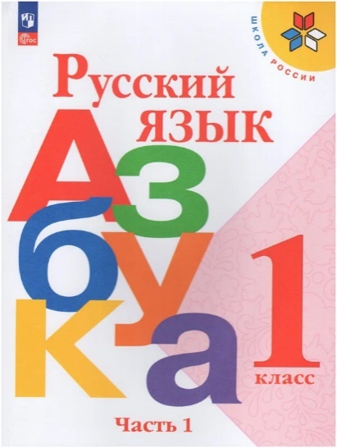 | Русский язык. Азбука. 1 класс. Учебник. В 2-х частях. Часть 1, 2 / Горецкий В. Г, Кирюшкин В. А, Виноградская Л. А, Бойкина М. В. / 2023 | Комплект учебников в 2-х частях. Азбука. Русский язык. 1 класс. Просвещение 2023 год. Серия "Школа России". Авторы В. Г. Горецкий, В. А. Кирюшкин, Л. А. Виноградская, М. В. Бойкина. Содержание учебника направлено на формирование у обучающихся устойчивых навыков осознанного чтения. Разнообразные развивающие задания, выполняемые коллективно, в паре, индивидуально под руководством учителя, способствуют формированию учебной деятельности. Материал учебника позволяет реализовать системно-деятельностный подход, организовать дифференцированное обучение и обеспечивает достижение личностных, предметных и метапредметных результатов. Учебник разработан в соответствии с требованиями Федерального государственного образовательного стандарта начального общего образования, утвержденного Приказом Министерства просвещения №286 от 31.05.2021 года.
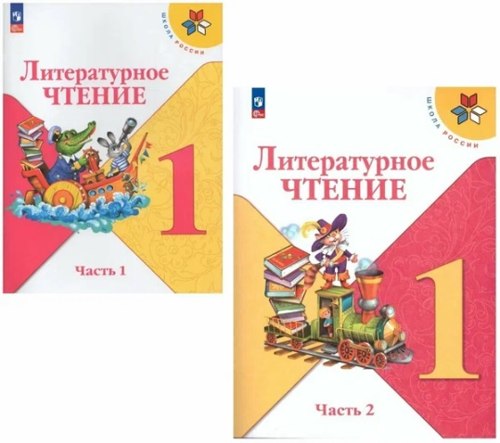 | Литературное чтение. 1 класс. Учебник. В 2-х частях. Часть 1 и 2 / Климанова Л. Ф, Горецкий В. Г, Голованова М. В. / 2023 | Учебник "Литературное чтение" входит в образовательную систему "Школа России". Содержание учебника направлено на формирование у обучающихся функциональной грамотности и коммуникативной компетентности. Содержание построено на основе художественно-эстетического, литературоведческого и коммуникативно-речевого принципов. Система заданий направлена на развитие познавательной мотивации и включение обучающихся в активную речевую деятельность. Материал учебника позволяет реализовать системно-деятельностный подход и организовать дифференцированное обучение. Учебник соответствует требованиям Федерального государственного образовательного стандарта начального общего образования. Допущено Министерством просвещения Российской Федерации.
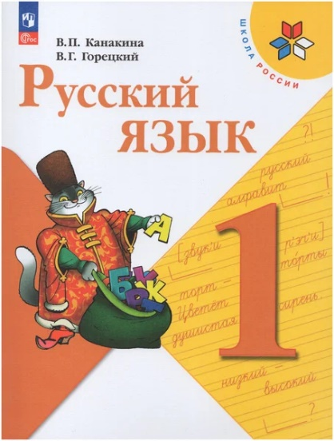 | Русский язык. 1 класс. Учебник / Канакина В.П., Горецкий В.Г. / 2023 | Канакина В.П., Горецкий В.Г. Русский язык. 1 класс. Содержание учебника направлено на формирование у обучающихся функциональной грамотности и коммуникативной компетентности. Системный подход к изучению русского языка, реализованный в заданиях разного типа и рубриках «Страничка для любознательных», «Наши проекты», «Проверь себя», позволит развивать у обучающихся прочные языковые навыки и формировать интерес к обучению. Материал учебника позволяет организовать системно-деятельностный подход, дифференцированное обучение и обеспечивает достижение личностных, предметных и метапредметных результатов. Учебник разработан в соответствии со всеми требованиями Федерального государственного образовательного стандарта начального общего образования, утверждённого приказом Министерства просвещения № 286 от 31.05.2021 г.
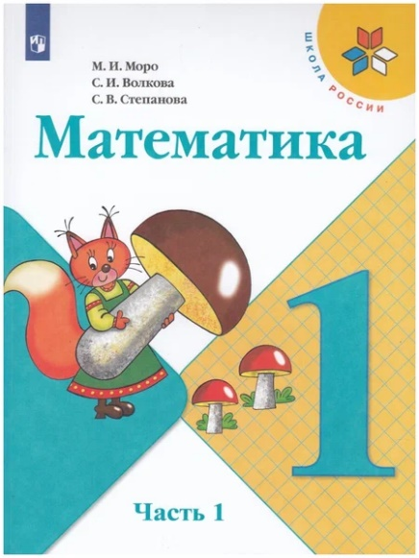 | Математика 1 класс учебник В 2-х частях / Моро М.И., Волкова С.И., Степанова С.В. /2023 | Материалы учебника способствуют формированию у обучающихся системы начальных математических знаний и умений, способности их применять для решения учебно-познавательных и практических задач. Содержание и структура учебника направлены на достижение учащимися личностных, метапредметных и предметных результатов. Учебник разработан в соответствии с требованиями ФГОС НОО, утвержденного Приказом Министерства просвещения № 286 от 31.05.2021 года.
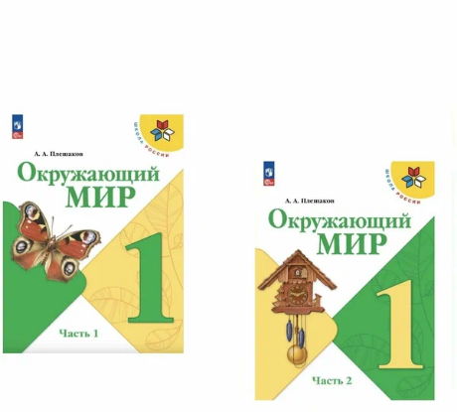 | Окружающий мир. 1 класс. Учебник в 2-х частях (Школа России) / А.А.Плешаков. /2023 | Учебник "Окружающий мир"(в двух частях) входит в образовательную систему "Школа России". Система заданий обеспечивает освоение знаний, умений и навыков через практическую деятельность. Инструментарий для организации проектной и учебно-исследовательской деятельности будет способствовать формированию экологического мышления, творческих способностей, познавательного интереса, функциональной грамотности. Материал учебника позволяет реализовать системно-деятельностный подход и организовать дифференцированное обучение. Учебник разработан в соответствии со всеми требованиями Федерального государственного образовательного стандарта начального общего образования, утверждённого приказом Министерства просвещения № 286 от 31.05.2021
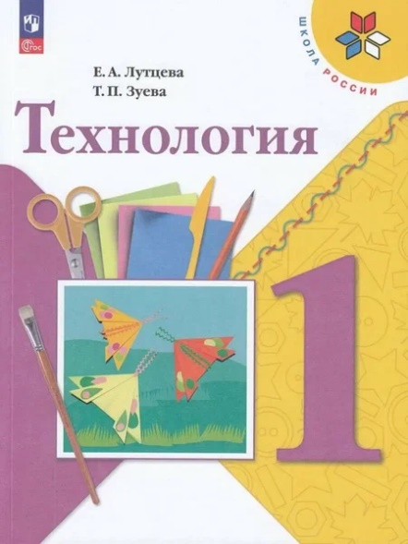 | Технология. 1 класс. Учебник. ФГОС (ШколаРоссии) (12-е изд, перераб. Е.А.Лутцева, Т.П.Зуева / 2023 | УМК "Школа России" написан на основе рабочей программы по технологии авторов Е.А. Лутцевой, Т.П. Зуевой, составленной в соответствии с требованиями Федерального государственного образовательного стандарта начального общего образования, утвержденного Приказом Министерства просвещения № 286 от 31.05.2021 г. Концепции духовно-нравственного развития и воспитания личности гражданина России. Его содержание и методический аппарат реализуют современные требования к личностным, метапредметным и предметным результатам обучения в начальной школе. Учебник помогает воспитывать уважение к мастерам, труду и его результатам, качественно и последовательно формировать элементарные технико-технологические знания и умения, развивать основы творческой деятельности. В переработанный учебник внесены изменения в оформление обложки и доработан иллюстративный материал.
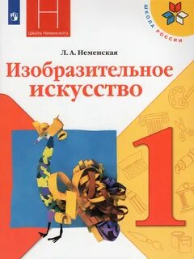 | Изобразительное искусство. 1 класс. Учебник / Неменская Л. А. / 2023 | УМК "Школа России". ФГОС. Учебник разработан в соответствии с требованиями Федерального государственного образовательного стандарта начального общего образования, утверждённого приказом Министерства просвещения № 286 от 31.05.2021 г. В основе учебника - содержательные принципы и темы, отражённые в рабочей программе "Изобразительное искусство. Рабочие программы. Предметная линия учебников под редакцией Б.М. Неменского. 1-4 классы". Учебник поможет ребёнку сделать первые шаги в мире изобразительного искусства: научит рисовать, лепить, строить, смотреть на мир глазами художника. Ребёнок узнает, что деятельность художника состоит из изображения", украшения" и "постройки", научится работать красками, мелками и другими художественными материалами. По каждой теме в учебнике даётся система художественно-творческих заданий для учащихся. В конце учебника - методические рекомендации для учителей и родителей.
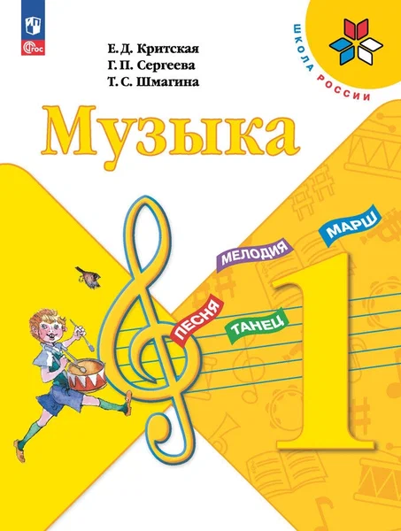 | Музыка. Критская Е.Д. и др. (1-4) (Школа России) | Музыка 1 класс. Учебник (к новому ФП, 2023 год). УМК "Школа России". ФГОС. Учебник вводит первоклассника в мир музыки. Слушая и исполняя музыкальные произведения, рассматривая иллюстрации, отвечая на вопросы, выполняя творческие задания, ребёнок знакомится с лучшими произведениями народной, духовной, классической и современной музыки, учится слушать и слышать музыку не только в концертном зале, театре, но и в природе, в своей душе. Учебник доработан в соответствии с требованиями Федерального государственного образовательного стандарта начального общего образования, утверждённого приказом Министерства просвещения № 286 от 31.05.2021 г. 15-е издание, переработанное.
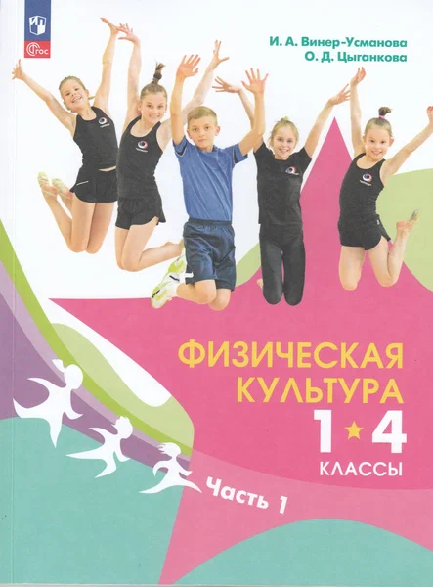 | Физическая культура: 1 - 4-е классы: учебник: в 2 частях Винер-Усманова И.А., Цыганкова О.Д./под ред. Винер-Усмановой И.А/ 2023 | Физическая культура 1-4 класс. Гимнастика. Учебник. Комплект в 2-х частях. Настоящий учебник, написанный в соответствии с примерной программой по физической культуре и рабочей программой "Физическая культура. Гимнастика" под ред. И. А. Винер, призван содействовать гармоничному физическому развитию школьников, формированию у них правильного представления о ценности здоровья и здорового образа жизни, приобретению полезных привычек. Особый акцент в учебнике делается на технике выполнения гимнастических упражнений, отработке танцевальных шагов и их элементов, работе с предметами. Большое внимание уделено теории гимнастики и её роли физическом воспитании подрастающего поколения. Учебник предназначен для учащихся 1-4 классов общеобразовательных организаций, а также может применяться детьми, занимающимися в секциях спортивной и художественной гимнастики.
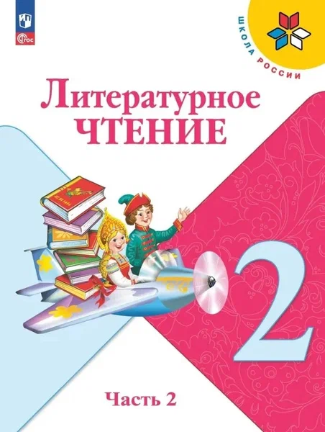 | Климанова, Горецкий, Голованова. Литературное чтение. 2 класс. Учебник. Комплект в 2-х частях. / 2023 | Учебник "Литературное чтение" входит в образовательную систему "Школа России". Содержание учебника направлено на формирование у обучающихся функциональной грамотности и коммуникативной компетентности. Содержание построено на основе художественно-эстетического, литературоведческого и коммуникативно-речевого принципов. Система заданий направлена на развитие познавательной мотивации и включение обучающихся в активную речевую деятельность. Материал учебника позволяет реализовать системно-деятельностный подход и организовать дифференцированное обучение. Учебник соответствует требованиям Федерального государственного образовательного стандарта начального общего образования. Допущено Министерством просвещения Российской Федерации.
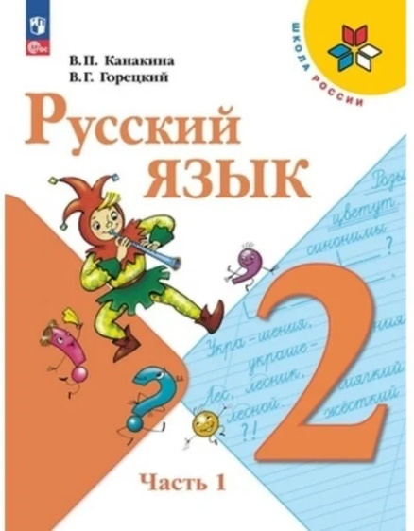 | Русский язык. 2 класс. Учебник. В 2-х ч. Часть 1, 2/ Канакина В.П., Горецкий В.Г./ 2023 | Содержание учебника направлено на формирование у обучающихся функциональной грамотности и коммуникативной компетентности. Системный подход к изучению русского языка, реализованный в заданиях разного типа и рубриках «Страничка для любознательных», «Наши проекты», «Проверь себя», позволит сформировать у обучающихся прочные знания о языке и поддержать интерес к обучению. Материал учебника позволяет реализовать системно-деятельностный подход, организовать дифференцированное обучение и обеспечивает достижение личностных, предметных и метапредметных результатов. Учебник разработан в соответствии с требованиями Федерального государственного образовательного стандарта начального общего образования, утверждённого приказом Министерства просвещения № 286 от 31.05.2021 г.
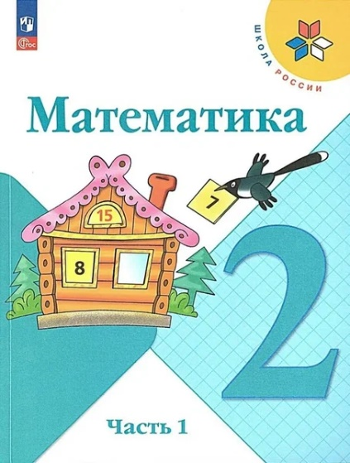 | Математика. – в 2-х частях М.И.Моро, М.А.Бантова, Г.В.Бельтюкова и др. / 2023 | Учебник соответствует ФГОС 2021 г. Материалы учебника способствуют формированию у учащихся системы начальных математических знаний и умений их применять для решения учебно-познавательных и практических задач. Содержание и структура учебника направлены на достижение учащимися личностных, метапредметных и предметных результатов. Учебник разработан в соответствии со всеми требованиями ФГОС НОО, утверждённого Приказом Министерства просвещения № 286 от 31.05.2021 г.
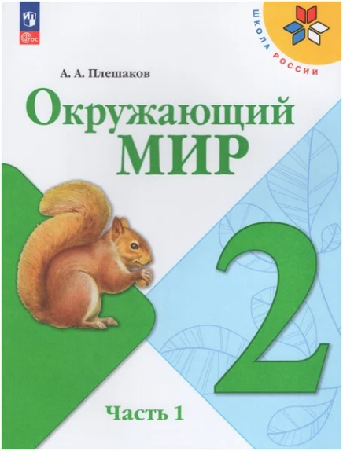 | Окружающий мир. 2 класс. Учебник в 2-х частях. Часть 1.2 15-е издание. А.А.Плешаков. / 2023 | Учебник соответсвует ФГОС 2021 г. Учебник «Окружающий мир» входит в образовательную систему «Школа России». Система заданий обеспечивает освоение знаний, умений и навыков через практическую деятельность. Инструментарий для организации проектной и учебно-исследовательской деятельности будет способствовать формированию экологического мышления, творческих способностей, познавательного интереса, функциональной грамотности. Материал учебника позволяет реализовать системно-деятельностный подход, организовать дифференцированное обучение и обеспечивает достижение личностных, предметных и метапредметных результатов освоения Основной образовательной программы начального общего образования. Учебник разработан в соответствии со всеми требованиями Федерального государственного образовательного стандарта начального общего образования, утверждённого Приказом Министерства просвещения № 286 от 31.05.2021 г.
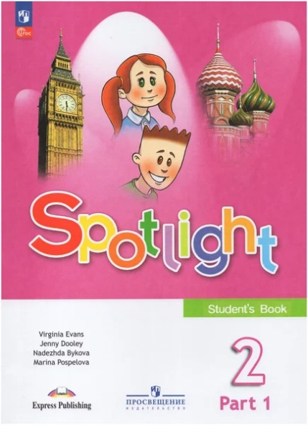 | Английский язык. Английский в фокусе – в 2-х частях. Н.И.Быкова, Д.Дули, М.Д.Поспелова, В.Эванс/ 2023 | Учебник соответствует ФГОС 2021 г. Учебник является центральным элементом учебно-методического комплекта серии "Английский в фокусе" для 2 класса общеобразовательных организаций. Отличительной особенностью УМК является модульное построение учебника, наличие аутентичного материала о России, заданий, соответствующих требованиям международных экзаменов, готовящим постепенно к итоговой аттестации учащихся за курс начальной школы. Учебник разработан в соответствии со всеми требованиями ФГОС НОО, утверждённого приказом Министерства просвещения №286 от 31.05.2021.Допущено Министерством просвещения Российской Федерации.15-е издание, переработанное
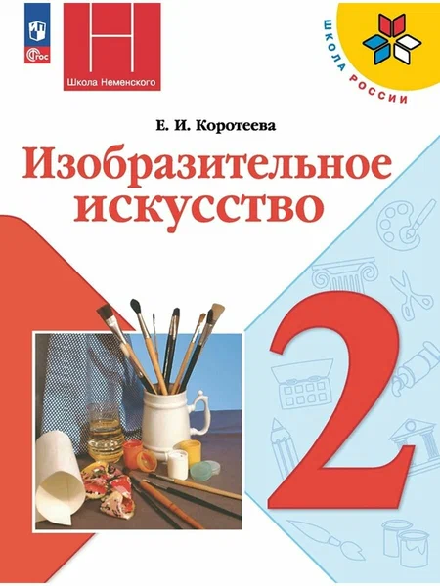 | Изобразительное искусство. Искусство и ты. Е.И.Коротеева; под ред. Б.М.Неменского | Учебник соответсвует ФГОС 2021 г. Учебник разработан в соответствии с требованиями Федерального государственного образовательного стандарта начального общего образования, утверждённого приказом Министерства просвещения № 286 от 31.05.2021 г. В основе учебника – основные содержательные принципы и темы, отражённые в рабочей программе «Изобразительное искусство. Рабочие программы. Предметная линия учебников под редакцией Б. М. Неменского. 1–4 классы». В образной и доступной форме учебник расскажет, как и чем работает художник, научит владеть образно-выразительным языком искусства, работать красками, тушью, мелками и другими материалами; познакомит с разными видами художественно-творческой деятельности — изображением, украшением, постройкой. В учебник включены замечательные произведения отечественного и зарубежного изобразительного искусства. По каждой теме предлагаются практические творческие задания, которые помогут освоить выразительные возможности самых разных художественных материалов и техник.14-е издание, переработанное
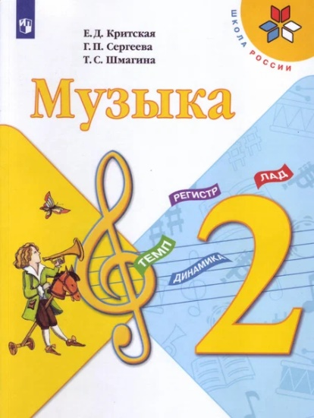 |  | Учебник соответствует ФГОС 2021 г. Этот учебник - следующая ступенька на пути в мир Музыки, в мир Прекрасного. Слушая музыку, рассматривая иллюстрации, отвечая на вопросы, выполняя задания, учащиеся продолжат знакомство с произведениями современных композиторов, великих композиторов прошлого, народной и духовной музыкой, основными музыкальными терминами и понятиями. Эти знания и умения, а также впечатления от прослушивания музыкальных сочинений и знакомства с прекрасными произведениями живописи помогут маленькому человеку в дальнейшем понимать, чувствовать и любить хорошую музыку, а значит, стать духовно богаче. Учебник переработан в соответствии с требованиями Федерального государственного образовательного стандарта начального общего образования, утверждённого Приказом Министерства просвещения Российской Федерации № 286 от 31.05.2021 г.
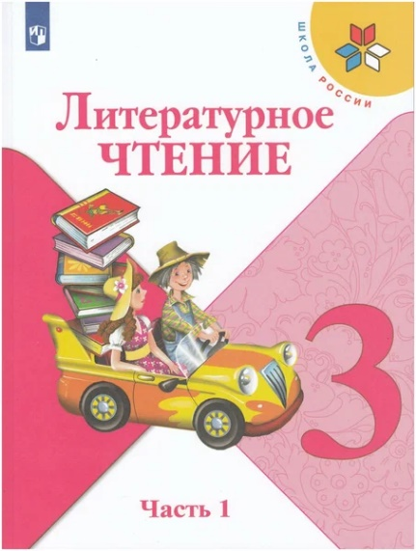 | Литературное чтение 3 кл. Учебник. В 2-х частях (Комплект) (Сер. Школа России) ФГОС. Климанова Л.Ф., Горецкий В.Г. / 2020 | Литературное чтение входит в образовательную систему Школа России. Содержание учебника способствует художественно-эстетическому развитию обучающихся, формированию функциональной грамотности и коммуникативной компетентности. Материал учебника позволяет реализовать системно-деятельностный подход, организовать дифференцированное обучение. Содержание переработанного учебника имеет ряд изменений: обновлен иллюстративный ряд, усовершенствован методический аппарат учебника. К каждой теме сформулирована учебная задача, разделы начинаются с рубрики Что уже знаем и умеем, система заданий дополнена полезными советами для выполнения практических работ. Учебник соответствует требованиям Федерального государственного образовательного стандарта начального общего образования.
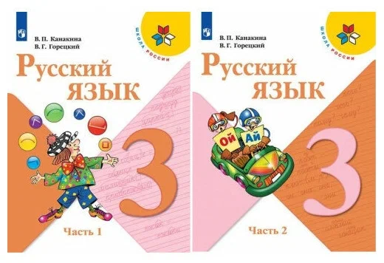 | Русский язык. 3 класс. Учебник Канакина В. П., Горецкий В. Г. | Учебник по русскому языку для 3 класса Канакина В. П., Горецкий В. Г. серии Школа России направлен на формирование у третьеклассников функциональной грамотности и коммуникативной компетентности. Системный подход к изучению русского языка, реализованный в заданиях разного типа и рубриках "Страничка для любознательных", "Наши проекты", "Проверь себя", позволит развивать у обучающихся прочные языковые навыки и формировать интерес к обучению. Содержание переработанного учебника имеет ряд дополнений и изменений: скорректированы задания, переработана рубрика "Проверь себя".
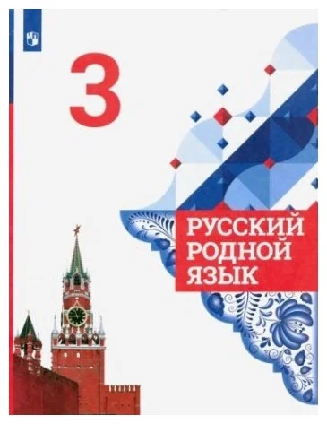 | Учебник 3 класс Русский родной язык (Александрова О.М., Вербицкая Л.А., Богданов С.И.) Просвещение/ 2021 | Учебник 3 класс Русский родной язык (Александрова О.М., Вербицкая Л.А., Богданов С.И.) Просвещение, Учебная Литература, 2 издание 2021 Учебник для 3 класса по предмету «Русский родной язык» предназначен, как дополнение основного курса русского языка, обязательного для изучения во всех школах Российской Федерации. На основе русской культуры и литературы учебное пособие воспитывает патриотизм, развивает любовь и уважение к русскому языку. Работа с учебным пособием позволит расширить представления учащихся об материальной и духовной культуре русского народа, о русской языковой картине мира, о закономерностях развития русского языка. Особое внимание уделяется вопросам формирования культуры речи, развитию навыков общения.
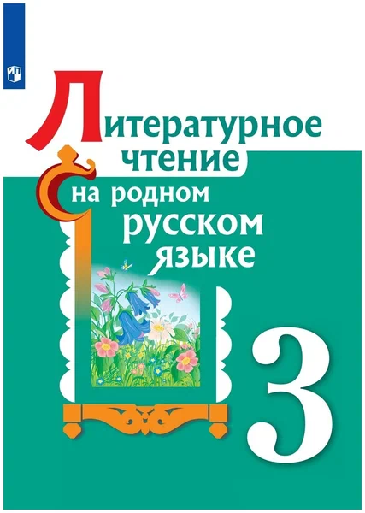 | Учебное пособие "Литературное чтение на родном русском языке", 3 класс (Александрова О.М., Кузнецова М.И., Романова В.Ю.)/ Просвещение / 2021 | 3 класс Учебное пособие "Литературное чтение на родном русском языке" (Александрова О.М., Кузнецова М.И., Романова В.Ю.) Учебное пособие знакомит третьеклассников с произведениями русской литературы, в которых наиболее ярко отражены духовные основы русской культуры, русский национальный характер, обычаи, традиции русского народа. Каждый из проблемно-тематических блоков учебного пособия содержит ключевые понятия, отражающие духовную и материальную культуру русского народа в их исторической взаимосвязи. Работа с учебным пособием способствует обогащению речи учащихся, развитию их речевой культуры и коммуникативной компетенции.
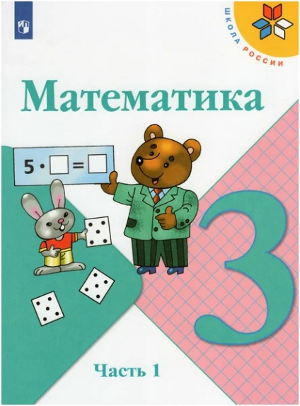 | Математика. 3 класс. Учебник. В 2-х частях. Часть 1, 2 / Моро М. И, Бантова М. А, Бельтюкова Г. В, Волкова С. И, Степанова С. В. / 2020 | Учебник "Математика. 3 класс" (в двух частях) авторов М. И. Моро и др. подготовлен в соответствии с ФГОС НОО и является составной частью завершённой предметной линии учебников "Математика" системы учебников "Школа России".  Материал учебника способствует формированию у учащихся системы начальных математических знаний и умений их применять для решения учебно-познавательных и практических задач. Содержание и структура учебника направлены на достижение учащимися личностных, метапредметных и предметных результатов, отражённых во ФГОС НОО.
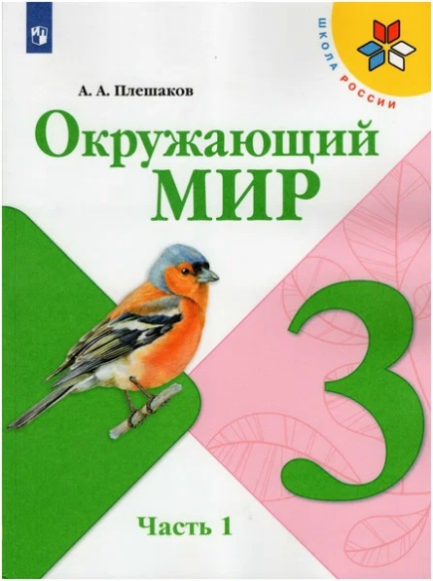 | Окружающий мир. 3 класс. Учебник. В 2 частях. Часть 1 , 2/ Плешаков А. А. / 2020 | Учебник "Окружающий мир" входит в образовательную систему "Школа России".  Система заданий обеспечивает освоение знаний, умений и навыков через практическую деятельность. Инструментарий для организации проектной и учебно-исследовательской деятельности будет способствовать формированию экологического мышления, творческих способностей, познавательного интереса, функциональной грамотности.  Материал учебника позволяет реализовать системно-деятельностный подход, организовать дифференцированное обучение и обеспечивает достижение личностных, предметных и метапредметных результатов освоения Основной образовательной программы начального общего образования.  Учебник соответствует требованиям Федерального государственного образовательного стандарта начального общего образования.
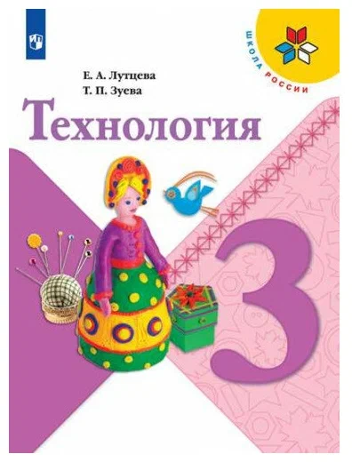 | Лутцева Е. А, Зуева Т. П. Технология 3 класс Учебник./2021 | Учебник написан на основе рабочей программы по технологии авторов Е. А. Лутцевой, Т. П. Зуевой, составленной в соответствии с требованиями Федерального государственного образовательного стандарта начального общего образования, Концепции духовно-нравственного развития и воспитания личности гражданина России. Технология 3 класс Учебник содержание и методический аппарат реализуют современные требования к личностным, метапредметным и предметным результатам обучения в начальной школе. Лутцева Технология 3 класс Учебник помогает воспитывать уважение к мастерам, труду и его результатам, качественно и последовательно формировать элементарные технико-технологические знания и умения, развивать основы творческой деятельности. В переработанный учебник внесены изменения в оформление обложки, доработан иллюстративный материал, а также добавлены новые темы, направленные на повышение ИКТ-компетентности учащихся.
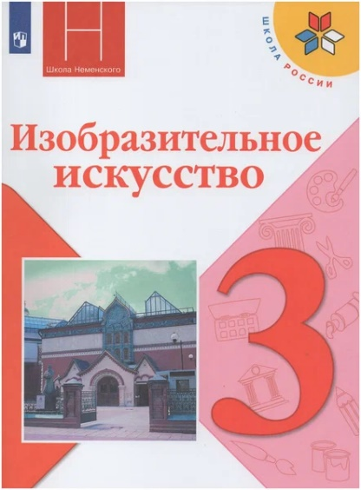 | Изобразительное искусство. 3 класс. Учебник / Горяева Н. А, Неменский Б. М. | Учебник написан в соответствии с требованиями Федерального государственного образовательного стандарта начального общего образования. В основе учебника - содержательные принципы и темы, отражённые в рабочей программе "Изобразительное искусство. Рабочие программы. Предметная линия учебников под редакцией Б. М. Неменского. 1-4 классы".
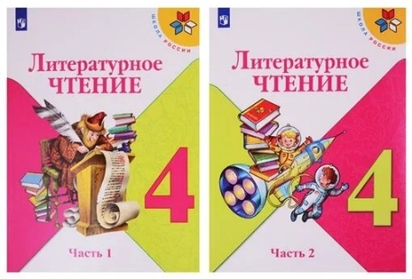 | Климанова, горецкий, виноградская: литературное чтение. 4 класс. учебник. в 2-х частях. /2022 | Учебник "Литературное чтение" входит в образовательную систему "Школа России". Содержание учебника направлено на формирование у обучающихся функциональной грамотности и коммуникативной компетентности. содержание построено на основе художественно-эстетического, литературоведческого и коммуникативно-речевого принципов. Система заданий направлена на развитие познавательной мотивации и включение обучающихся в активную речевую деятельность. Материал учебника позволяет реализовать системно-деятельностный подход, организовать дифференцированное обучение и обеспечивает достижение личностных, предметных и метапредметных результатов освоения основной образовательной программы начального общего образования. Учебник соответствует требованиям федерального государственного образовательного стандарта начального общего образования. Допущено министерством просвещения российской федерации.
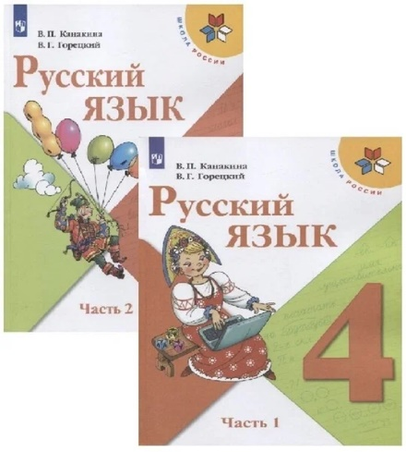 | Русский язык 4 класс. Учебник. Комплект в 2-х частях. Канакина В. П., Горецкий В. Г./2022 | Учебник "Русский язык" входит в образовательную систему "Школа России". Содержание учебника направлено на формирование у обучающихся функциональной грамотности и коммуникативной компетентности.  Системный подход к изучению русского языка, реализованный в заданиях разного типа и рубриках "Страничка для любознательных", "Наши проекты", "Проверь себя", позволит развивать у обучающихся прочные языковые навыки и формировать интерес к обучению.  Материал учебника позволяет организовать дифференцированное обучение и обеспечивает достижение личностных, предметных и метапредметных результатов освоения Основной образовательной программы начального общего образования.  Учебник соответствует требованиям Федерального государственного образовательного стандарта начального общего образования.  Допущено Министерством просвещения Российской Федерации.
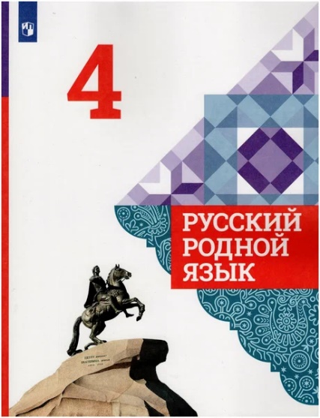 | Русский родной язык. 4 класс. Учебник / Александрова О. М, Вербицкая Л. А, Богданов С. И. / 2022 | Учебник для 4-го класса предназначен для сопровождения и поддержки основного курса русского языка, обязательного для изучения во всех школах Российской Федерации.  Работа с учебником позволит расширить представления о русском языке как духовной, нравственной и культурной ценности народа, развить познавательный интерес, любовь и уважительное отношение к русскому языку, а через него - к родной культуре. Особое внимание уделяется совершенствованию коммуникативных умений и культуры речи, обеспечивающих владение русским литературным языком в разных ситуациях его использования.  Соответствует Федеральному государственному образовательному стандарту начального общего образования.
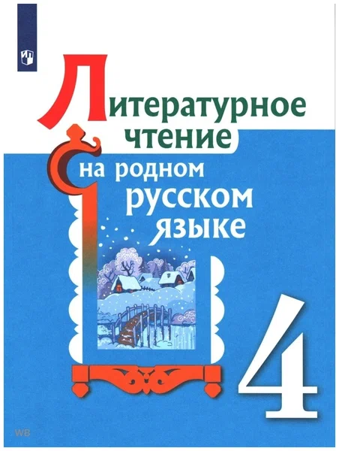 | Учебник Просвещение 4 класс, Александрова О. М, Кузнецова М. И, Романова В. Ю. Литературное чтение на родном русском языке/2022 | Учебное пособие знакомит четвероклассников с произведениями русской литературы, в которых наиболее ярко отражены духовные основы русской культуры, русский национальный характер, обычаи, традиции русского народа. Каждый из проблемно-тематических блоков учебного пособия содержит ключевые понятия, отражающие духовную и материальную культуру русского народа в их исторической взаимосвязи. Работа с учебным пособием способствует обогащению речи учащихся, развитию их речевой культуры и коммуникативной компетенции. Соответствует Федеральному государственному образовательному стандарту начального общего образования и Примерной образовательной программе учебного предмета "Литературное чтение на родном (русском) языке" для образовательных организаций, реализующих программы начального общего образования.
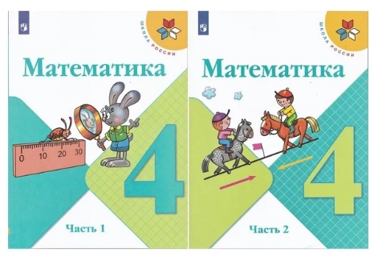 | М. И. Моро. М. И. Моро. Математика. 4 класс. Учебник (комплект 2 части)/2022 | Учебник состоит из двух частей. В рамках этой программы четвероклассник сможет повторить основные математические действия - это сложения и вычитания, умножение и деление. Помимо повторения добавлены и новые понятия такие, как диаграмма, числовой луч, среднее арифметическое, деление на двухзначное и трехзначное число. Все задания представлены в таком ключе, чтобы с ними смог справиться любой школьник. Каждый номер направлен на то, чтобы ученик мог научиться самостоятельно, закреплять пройденный материал. Школьник учится устным и письменным приемам вычислений, находить длину, массу тела, определять время, площадь фигур. Четвероклассник научится применять обобщенные знания при выполнении арифметических действий и решении практических задач.
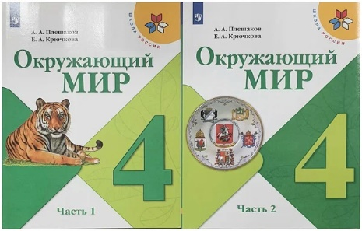 | Окружающий мир. 4 кл. Учебник. Часть 1,2 (Школа России), Плешаков А. А./2022 | Учебник "Окружающий мир" входит в образовательную систему "Школа России". Система заданий обеспечивает освоение знаний, умений и навыков через практическую деятельность. Инструментарий для организации проектной и учебно-исследовательской деятельности будет способствовать формированию экологического мышления, творческих способностей, познавательного интереса, функциональной грамотности. Материал учебника позволяет реализовать системно-деятельностный подход, организовать дифференцированное обучение и обеспечивает достижение личностных, предметных и метапредметных результатов освоения Основной образовательной программы начального общего образования. Учебник соответствует требованиями Федерального государственного образовательного стандарта начального общего образования. Допущено Министерством просвещения Российской
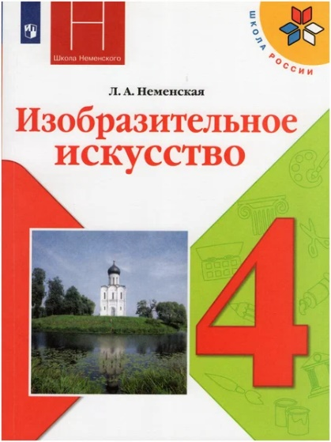 | Изобразительное искусство. 4 класс. Учебник / Неменская Л. А. / | Учебник создан в соответствии с требованиями федерального государственного образовательного стандарта начального общего образования. В основе учебника - основные содержательные принципы и темы, отраженные в рабочей программе "Изобразительное искусство. 1-4 классы", разработанной под руководством народного художника России Б. М. Неменского.  Дети научатся видеть своеобразие художественных культур русского народа и других народов мира (Древней Греции, средневековой Западной Европы, Японии и др.), а также находить общие гуманистические основы разных культур. По каждой теме дается система творческих заданий и вопросов, которые помогут постичь духовное содержание искусства, его образный язык, возможности различных художественных материалов и техник.
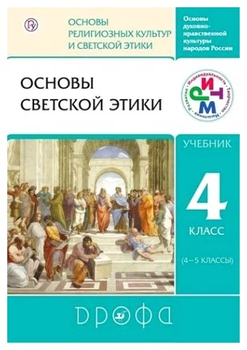 | «Основы религиозных культур и светской этики», 4 класс / Шемшурин А.А., Брунчукова Н.М., Демин Р.Н. | Учебник знакомит с основными этическим категориями и понятиями; с жизнью известных философов и мыслителей древности и современности - учителей человечества, с их взглядами и теориями; с теми нравственными ценностями и нормами, которые могут лежать в основе взаимоотношений людей, отношения их к природе, другим людям, самим себе.
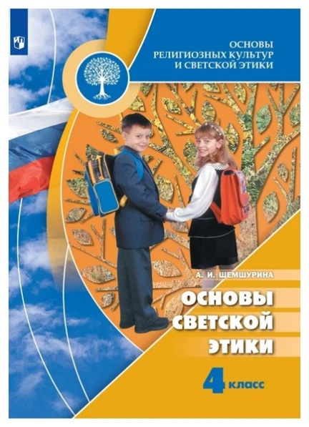 | Основы религиозных культур и светской этики. Основы светской этики. 4 класс. | Учебник подготовлен в соответствии с требованиями Федерального государственного образовательного стандарта начального общего образования.  Что такое хорошо и что такое плохо? Почему добрым жить на свете веселей? Что такое этикет? В чём проявляется патриотизм? В чём заключается золотое правило этики? Над этими и многими другими "взрослыми" вопросами приглашает вас поразмышлять автор этой книги.

